ALCALDE DE PASTO EL RECTOR DE LA UNIVERSIDAD DE NARIÑO ESTRECHARON VÍNCULOS PARA SEGUIR TRABAJANDO DE MANERA UNADA POR EL BIENESTAR DE LA COMUNIDAD
El Alcalde de Pasto, Pedro Vicente Obando Ordoñez y el rector de la Universidad de Nariño Carlos Solarte, sostuvieron un encuentro en las últimas horas, para reestablecer sus relaciones de un trabajo articulado en beneficio de la ciudadanía.
Durante este encuentro alcalde y rector ratificaron su compromiso para desarrollar un trabajo mancomunado en los diferentes proyectos que se ejecuten en el municipio, con el apoyo en los campos de la investigación y otros temas por parte del alma mater.
El Alcalde de Pasto, Pedro Vicente Obando Ordoñez, al término de este encuentro manifestó estar complacido con la visita del rector, tras su reciente posesión como rector de la Universidad de Nariño, luego de haber sido relegido en el cargo. Le auguró éxitos en la gestión que comienza y recordó que gracias a su acertada labor, en el periodo anterior, logró la acreditación institucional para la universidad. Destacó además que uno de los temas tratados durante su encuentro, fue el de reactivar la fundación que existió en conjunto con la Gobernación de Nariño, desde el teatro Imperial, para seguir trabajando temas culturales.
Por su parte el rector de La Universidad de Nariño, Carlos Solarte, indicó que siempre se ha tenido un diálogo muy productivo con el alcalde, pensando en el fortalecimiento de la educación superior a través de la universidad pública.
Somos constructores de Paz

REPRESENTANTES DEL BANCO INTERAMERICANO DE DESARROLLO, VISITARÁN EL SISTEMA ESTRATÉGICO DE TRANSPORTE PÚBLICO DE PASTO
Con el objeto de adelantar visita de seguimiento y evaluar avances de la programación plurianual de metas físicas y financieras en la puesta en marcha del Sistema Estratégico de Transporte Público, delegación del BID visitará el 6 y 7 de febrero las instalaciones de la Alcaldía de Pasto y Avante SETP.
Dentro de los puntos principales de la agenda se encuentra la evolución y estado de avance general del proyecto, los desafíos para la operación del Sistema en el presente año, la visita al Centro de Gestión de Movilidad de Avante SETP, y el recorrido a las principales obras realizadas por Avante. Además de reunirse con el Alcalde de Pasto, Pedro Vicente Obando y el gerente de la Unión Temporal Ciudad Sorpresa, Jorge Mesías.
El Gerente de Avante Ing. Diego Guerra Burbano, asegura que este tipo de visitas ratifican el compromiso de la Entidad por lograr los objetivos técnicos y financieros para cada año de ejecución del Sistema Estratégico de Transporte Público de Pasto, que mejorará la calidad de vida de sus habitantes.
Información: Gerente Avante Diego Guerra. Celular: 3155800333 guerradiegoc@hotmail.com
Somos constructores de Paz

“MATRICÚLALOS AHORA, LA EDUCACIÓN ES EL CAMINO”: LA META ES MATRICULAR 58.000 ESTUDIANTES EN PASTO
Con el lema “Matricúlalos ahora, la educación es el camino”, la Alcaldía de Pasto a través de la Secretaría de Educación Municipal, impulsa la campaña para motivar a niños, jóvenes y adultos, a matricularse y acceder a la educación pública en este año lectivo 2018, a través de las instituciones educativas del sector rural y urbano del municipio, cuando el inicio de clases será el próximo 29 de enero, según informó la Subsecretaria de Cobertura Educativa María Elvira De La Espriella.
La funcionaria reveló que la meta de Pasto es matricular a 58.000 estudiantes aproximadamente, con la expectativa de motivar no solamente a las personas que ingresan por primera vez al sistema escolar, sino a aquellas personas que por diversas situaciones han desertado del mismo y que para el año anterior corresponden a 1.400 estudiantes.
La Subsecretaria precisó que además de las problemáticas socio-económicas asociadas a las causas de la deserción escolar, esta cifra obedece a los ajustes que la dependencia ha realizado en la edad de ingreso, de acuerdo a los lineamientos del Ministerio de Educación Nacional, mediante los cuales se establece que la edad mínima para matricular a un estudiante al grado transición es de 5 años cumplidos a 31 de marzo del año 2018, de manera que alrededor de 700 estudiantes están por fuera de la edad permitida, repercutiendo en los índices de cobertura educativa.
En cuanto a los avances en este tema, la Secretaría de Educación logró el incremento de matrícula en los grados 7, 8 y 9 y en algunos ciclos de la secundaria como el 3, 4 y 5; sin embargo, las mayores dificultades de deserción escolar se han identificado en la educación media y en transición, en este último caso, por los ajustes de edad que se han referido.
La funcionaria informó que algunas instituciones educativas como la Normal, el Liceo de la Universidad de Nariño, el ITSIM, y Ciudad de Pasto, ya alcanzaron el tope de matrículas de acuerdo a su capacidad de cupos escolares, por los cual, se debe acceder a los demás establecimientos disponibles en el sector urbano y rural del municipio; donde además se cuenta con modelos educativos flexibles para poblaciones extra-edad, con discapacidad y distintas situaciones de vulnerabilidad.
Finalmente, desde la Alcaldía de Pasto, a través de la Secretaría de Educación se reitera el llamado para que los padres, madres de familia y cuidadores matriculen a sus hijos de manera gratuita, desde el grado transición hasta el grado once y les posibiliten el derecho a educarse; así mismo, a los adultos que por diversas circunstancias no han ingresado al sistema escolar o se han retirado, es una gran oportunidad para retomar el proceso educativo y forjarse un mejor futuro.
Información: Secretario de Educación Henry Barco. Celular: 3163676471 henbarcomeloc@gmail.com
Somos constructores de Paz

AVANTE SETP INFORMA CIERRE COMPLETO DE LA CARRERA 4 ENTRE LA CALLE 12H Y CALLE 14
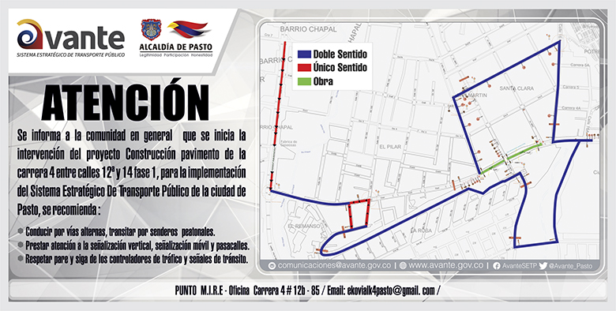
Avante SETP informa el cierre completo de la carrera 4 entre la calle 12h y la calle 14 con el fin de dar inicio al proyecto denominado “Construcción pavimento de la carrera 4 entre calles 12ª y 14 fase 1, para la implementación del Sistema Estratégico de Trasporte Público) de la ciudad de Pasto”.
El consorcio ECOVIAL K-4, contratista encargado de la obra, asegura que el cierre completo de calzada de la carrera 4 entre la calle 12h y la calle, 14 incluidas las intersecciones carrera 4 con calle 12h, 13 y 14, tiene en cuenta las medidas de manejo de la circulación vial, disminuyendo el impacto y las restricciones en la movilidad ocasionada por las actividades de construcción, además, habilitarán en doble sentido las vías: calle 12c entre la cra 3 y cra 3b y la diagonal 13ª entre la cra 3b y cra 2.
Este Proyecto de Avante SETP busca mejorar las condiciones de movilidad con la construcción de la vía, reparando la Estructura del pavimento de éste sector que la ciudad tanto necesita y mejorando la eficiencia, comodidad y seguridad del Sistema Estratégico de Transporte Público de la ciudad de Pasto.
Información: Gerente Avante Diego Guerra. Celular: 3155800333 guerradiegoc@hotmail.com
Somos constructores de Paz

DESDE EL 29 DE ENERO, ESTARÁN ABIERTAS LAS INSCRIPCIONES PARA INTEGRAR EL PROYECTO DE LA RED DE ESCUELAS DE FORMACIÓN MUSICAL
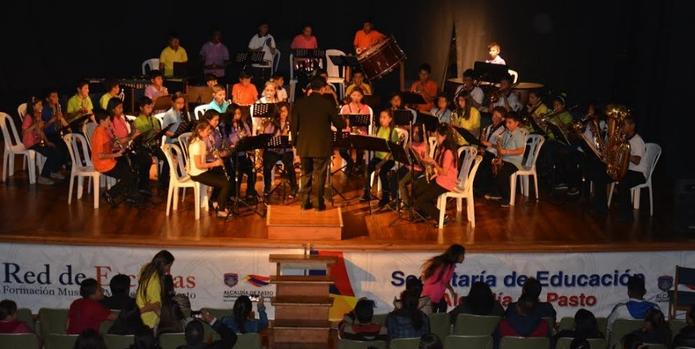
La Alcaldía de Pasto a través de la Secretaría de Educación invita a los niños entre los 6 y 13 años, estudiantes de las Instituciones Públicas del Municipio a vincularse al proyecto de la Red de Escuelas de Formación Musical. Las inscripciones para nuevos integrantes se realizarán desde el 29 de enero hasta el 15 de febrero en la sede del barrio Pandiaco, ubicada al respaldo de la Casa del Juego y la Ciencia de 2:30 a 6:00 de la tarde.
Los interesados deben presentar el certificado del Sistema de Matriculas Estudiantil-SIMAT y fotocopia del registro civil, así lo informó el Director de la Red de Escuelas de Formación Musical, Albeiro Ortiz, quien agregó que los estudiantes ya vinculados al proyecto deben acercarse a sus respectivas sedes a partir del 29 de enero para realizar el proceso de inscripción y recibir el horario para reiniciar actividades.
La Red de Escuelas de Formación Musical, es un proyecto integral que aporta a la formación humana de los estudiantes, quienes tienen la oportunidad de adquirir conocimientos en la interpretación de instrumentos de cuerda, vientos, andinos y en canto, guiados por docentes con experiencia, quienes despiertan en las nuevas generaciones la sensibilidad humana para aportar al desarrollo del Municipio.
Actualmente la Red de Escuelas cuenta con las siguientes sedes:
Sedes de Cuerdas:
Institución Educativa Municipal INEM
Institución Educativa Municipal Ciudadela Educativa (Villa Flor II)
Institución Educativa Municipal Ciudad de Pasto
Institución Educativa Municipal Liceo Central de Nariño
Sedes de Vientos:
Institución Educativa Municipal Aurelio Arturo
Institución Educativa Municipal Artemio Mendoza (Corazón de Jesús)
Institución Educativa Municipal Francisco de la Villota
Institución Educativa Municipal Chambú
Institución Educativa Municipal Ciudadela de la Paz
Sedes Andinas:
Institución Educativa Municipal Santa Teresita (Catambuco)
Institución Educativa Municipal Guadalupe (Botanilla)
Institución Educativa Municipal Cristo Rey (Mocondino)
Institución Educativa Municipal Antonio Nariño (Obrero)
Sedes de Coro y Guitarra:
Institución Educativa Municipal Liceo de la Universidad de Nariño
Institución Educativa Municipal Cabrera
Institución Educativa Municipal El Encano
Información: Director Musical Red de Escuelas de Formación Musical, Albeiro Ortiz. Celular: 3168282408
Somos constructores de Paz

AVANTE INFORMA CIERRE COMPLETO DE LA CALLE 17 ENTRE CARRERAS 27 Y 25
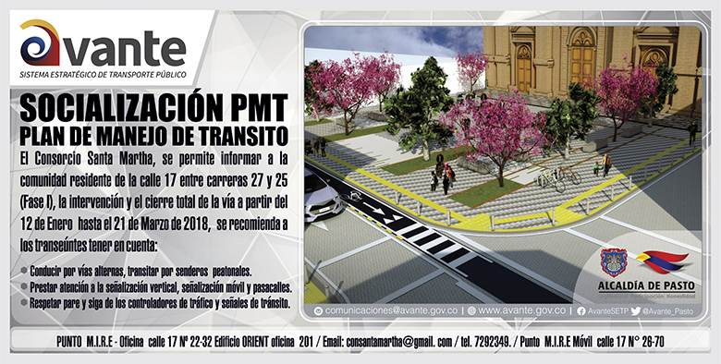
Avante SETP informa el cierre completo de la calle 17, entre las carreras 27 y 25, con el fin de dar inicio al proyecto denominado “Construcción de la infraestructura vial, espacio público y obras complementarias del corredor vial calle 17 entre cra 27 y cra 22 para la Implementación del Sistema Estratégico de Transporte Público de la ciudad de Pasto”.
El consorcio Santa Martha, contratista encargado de la obra, asegura que el cierre completo de calzada de la calle 17, entre la carrera 27 y carrera 25 con cierre de las intersecciones Calle 17 con Carrera 26, tiene en cuenta las medidas de manejo de la circulación vial, disminuyendo el impacto y las restricciones en la movilidad ocasionada por las actividades de construcción, además, no se realizará el cierre de la intersección de la carrera 27 ya que el proyecto parte desde la línea paramental izquierda.
Este Proyecto de Avante SETP busca mejorar las condiciones de movilidad con la construcción de la vía, optimizando el espacio público, generando infraestructura para medios de movilidad alternativa y mejorando la eficiencia, comodidad y seguridad del Sistema Estratégico de Transporte Público de la ciudad de Pasto.
Información: Gerente Avante Diego Guerra. Celular: 3155800333 guerradiegoc@hotmail.com
Somos constructores de Paz

Oficina de Comunicación Social
Alcaldía de Pasto

